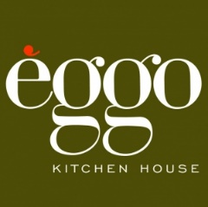
Persbericht
Nieuwigheden Batibouw 2019

Compacte keukens, personalisatie en innovatieve opbergelementen bij èggo
De drie trends van keukenspecialist èggo op Batibouw 2019
In 2019 wordt de race om de cm³ gelanceerd. We wonen immers met steeds meer in de stad in kleinere ruimtes. Als we renoveren of bouwen is de optimalisatie van de ruimte en de opbergelementen dan ook cruciaal. De kleinste hoek is waardevol, zeker ook in de keuken. Vandaag wordt de keuken – of die nu groot en open is of eerder smal en krap – in elk geval anders ingericht dan vroeger. Daarom biedt èggo magische opbergoplossingen en innovatieve keukeninrichtingen aan op Batibouw 2019 (stand nr. 405, Paleis 11).
Alles netjes op zijn plaats
De strakke keuken is trendy in 2019, maar een uitgezuiverde stijl is vaak synoniem met weinig opbergruimte en sobere en minimalistische decoratie en afwerkingen. Het is moeilijk zich een strakke keuken voor te stellen waarin elk gebruiksvoorwerp zijn plaats heeft en waar kruiden en opbergelementen niet te veel plaats innemen. Toch is dat nu mogelijk dankzij de vele geïntegreerde oplossingen van èggo.
De keukenspecialist verbergt een slim opbergelement voor messen en andere klein keukengerei achter een kantelend buffetpaneel. Een ruimte voorbehouden voor de kruiden of de dampkap kan rechtstreeks in het werkblad worden geïntegreerd, waardoor deze onzichtbaar worden wanneer ze niet in gebruik zijn.
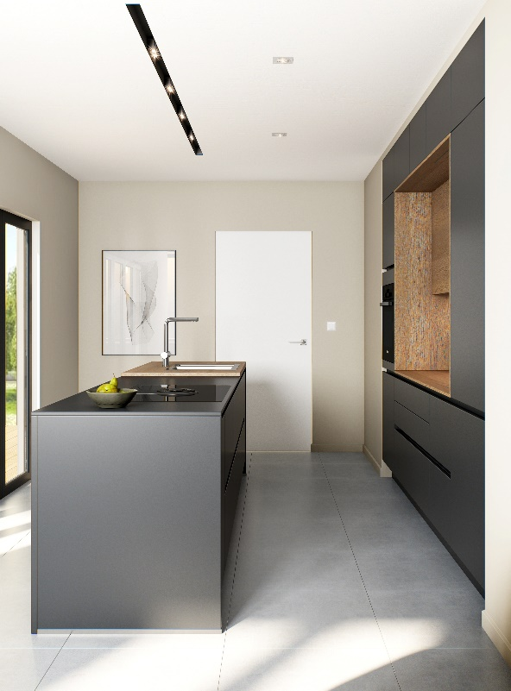
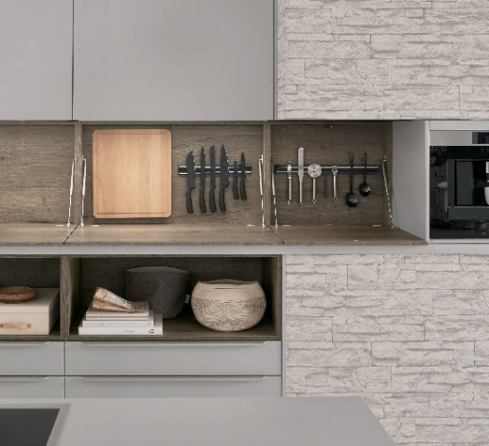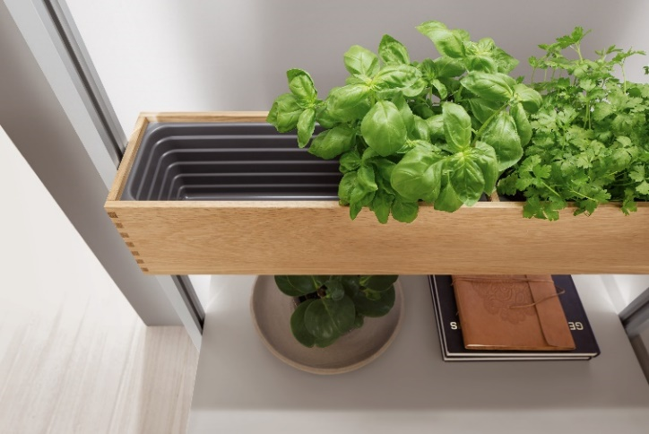
In 2019 ligt de nadruk ook op personalisatie in de keuken: decoratieve kaders, foto's van kinderen of praktische en esthetische aromatische planten zijn welkom. Voor al deze elementen biedt èggo hangrekken of compartimenten zodat ze op een stijlvolle en elegante manier kunnen worden geïntegreerd.
Èggo heeft ook nieuwe bijkomende opbergelementen ontwikkeld die tot aan het plafond gaan, zodat alle ruimte kan worden benut. Ze zijn verkrijgbaar in vele kleuren en gaan perfect op in de stijl van de keuken terwijl ze extra opbergruimte bieden.
Kleine keukens hebben ook recht op een centraal eilandje
Tegenwoordig is een open keuken een echte must. De keuken is geïntegreerd in de eetkamer en is de ideale plek om mooi serviesgoed te presenteren, in open meubels of vitrines. In kleinere huizen kan een centraal eiland echter soms te imposant zijn. Daarom heeft èggo nieuwe ondiepe keukeneilandjes (vanaf 70 cm) ontworpen om opbergelementen met een gezellige eetruimte te combineren. Nog een ingenieuze oplossing: het mobiele werkblad dat zich ontvouwt en een echte hoge tafel wordt voor de maaltijd, ideaal om te koken en tegelijkertijd van het gezelschap van de gasten te genieten.
De keuken, de echte gepersonaliseerde en gezellige ruimte van het huis
Om de keukenruimte te veranderen in een gezellige plaats die je persoonlijkheid weerspiegelt, kun je je creativiteit de vrije loop laten. In de èggo-collectie 2019 is een ruime keuze aan nieuwe meubelfronten beschikbaar, in ruw beton, wit of lichtgrijs, mat zwart, leisteen, roestvrij staal, onbewerkt of verouderd hout.
De personalisatie van de meubels en de verscheidenheid aan beschikbare modellen bij èggo maken het ook mogelijk de keuken uit te breiden naar de leefruimtes. Zo wordt een zeer persoonlijk geheel gecreëerd en ontstaan gezellige ruimtes zoals een kleine zithoek, een tv-meubel of een kleine bibliotheek. Èggo biedt ook oplossingen voor inbouwkasten en dressings, waarbij het maatwerk eindeloze compromisloze mogelijkheden biedt, van slaapkamer tot bureau, van inkomhal tot in te richten zolder.
Indicatieve prijs voor een keuken van 6,6 m² (2,5 m x 2,7 m), uitgerust met compacte elektrische toestellen (vaatwasser met een breedte van 45 cm in plaats van 60 cm, microgolfoven van 38 cm in plaats van 45 cm, enz.), opzetkasten tot aan het plafond, verhoogde meubels die dienst doen als bar, maar tegelijkertijd als extra bergruimte, imitatiemarmer uit laminaat, open nissen om een persoonlijke toets toe te voegen: € 8.599, inclusief elektrische huishoudapparaten en gootsteen, levering en installatie inbegrepen.
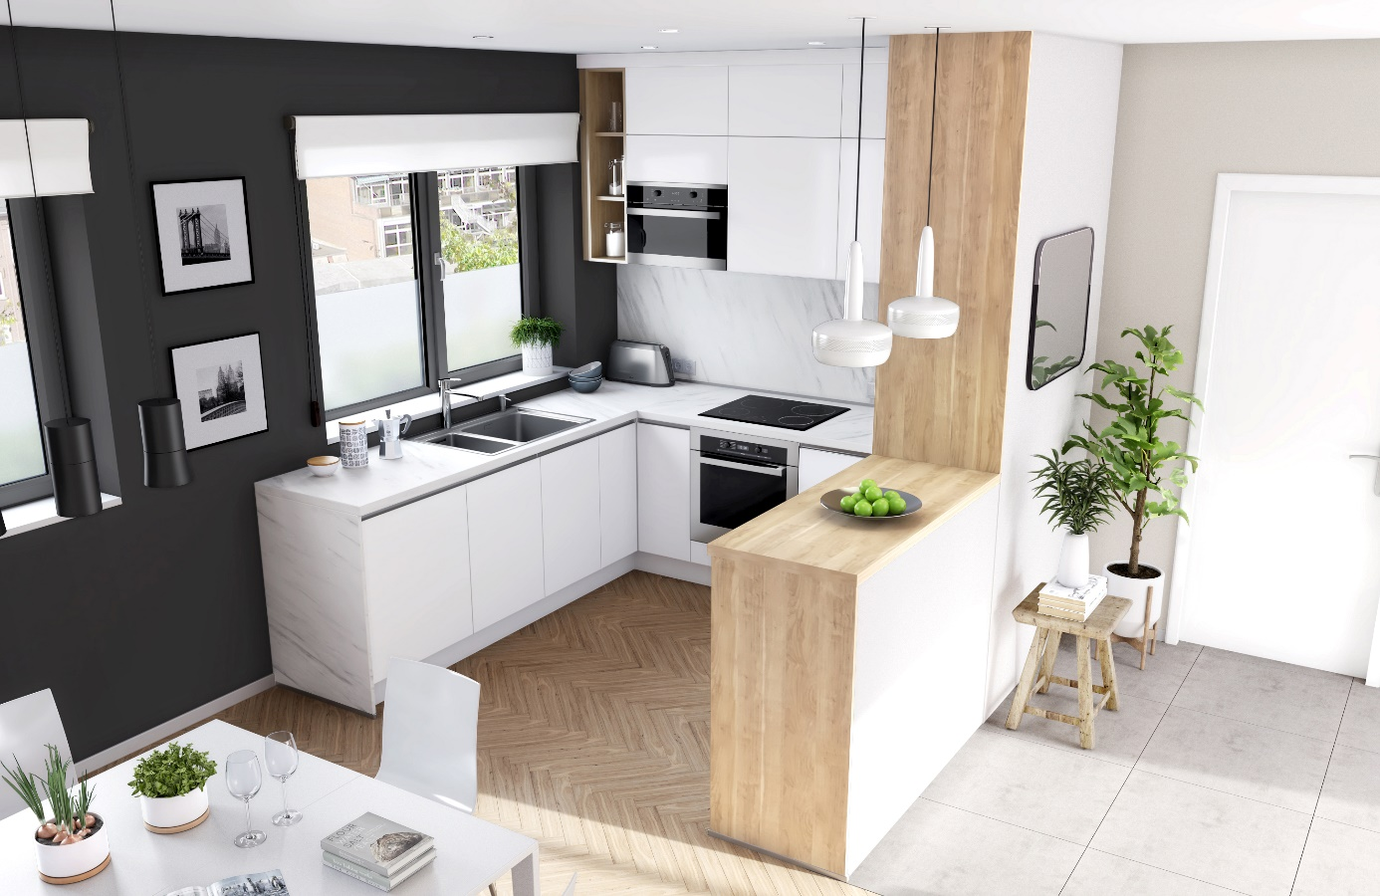
Contact (niet voor publicatie a.u.b.)
Hélène Tuypens, Two cents, ht@twocents.be / 02 773 50 21 – 0478 763 593

